**20240223| 小一班**

Daily life

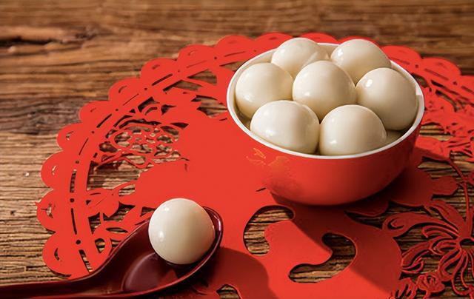

**「来园情况」**

今日星期二，共有15人来园，7人请假。

**「日常生活观察」**

|  |  |  |  |  |  |  |  |  |
| --- | --- | --- | --- | --- | --- | --- | --- | --- |
| **序号** | **姓名** | **入园情绪** | **早点** | **午餐** | | | **午睡** | **午点** |
| **饭** | **菜** | **汤** |
| 1 | 韩昕怡 | 请假 |  |  |  |  |  |  |
| 2 | 韩昕悦 | 请假 |  |  |  |  |  |  |
| 3 | 吴清墨 | √ | √ | √ | √ | √ | √ | √ |
| 4 | 陆晟涵 | √ | √ | √ | √ | √ | √ | √ |
| 5 | 杨雨涵 | 请假 |  |  |  |  |  |  |
| 6 | 张梅伊 | 请假 |  |  |  |  |  |  |
| 7 | 吴沐檀 | √ | √ | √ | √ | √ | √ | √ |
| 8 | 曹果 | √ | √ | √ | √ | √ | √ | √ |
| 9 | 曹煜琪 | √ | √ | √ | √ | √ | √ | √ |
| 10 | 蒋安乐 | √ | √ | √ | √ | √ | √ | √ |
| 11 | 韩书华 | 请假 |  |  |  |  |  |  |
| 12 | 顾言希 | √ | √ | √ | √ | √ | √ | √ |
| 13 | 贾钧尧 | √ | √ | √ | √ | √ | √ | √ |
| 14 | 杨宸 | √ | √ | √ | √ | √ | √ | √ |
| 15 | 张予安 | √ | √ | √ | √ | √ | √ | √ |
| 16 | 高瑞泽 | √ | √ | √ | √ | √ | √ | √ |
| 17 | 张路翔 | 请假 |  |  |  |  |  |  |
| 18 | 谢咏呈 | √ | √ | √ | √ | √ | √ | √ |
| 19 | 汤凌宇 | 请假 |  |  |  |  |  |  |
| 20 | 韩以轩 | √ | √ | √ | √ | √ | √ | √ |
| 21 | 冯煦晨 | √ | √ | √ | √ | √ | √ | √ |
| 22 | 郑哲皓 | √ | √ | √ | √ | √ | √ | √ |

**【户外活动】**

**今天我们在足球区进行户外游戏，老师先给我们穿上了代表红队的衣服，然后我们用轮胎全出了一块场地，老师搬来了球框，我们开始踢足球啦。**

**我们第一次踢足球，有的小朋友用手去抱着球跑，有的小朋友不知道要把球踢进球框……回到教室，老师又给我们看了视频，讲解了关于踢足球的一些规则，期待下一次踢足球游戏，我们会有更好的表现！**

|  |  |  |
| --- | --- | --- |
| **IMG_3095** | **IMG_3092** | **IMG_3098** |